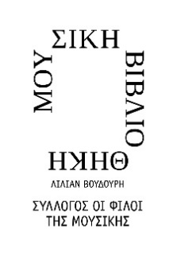

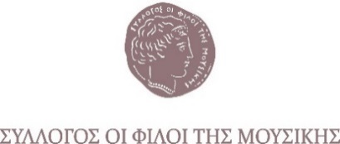

Αθήνα, 31 Οκτωβρίου 2018

Για τα ημερήσια και κυριακάτικα φύλλα και τα εβδομαδιαία περιοδικά,

τους ραδιοτηλεοπτικούς σταθμούς και τα ηλεκτρονικά μέσα ενημέρωσης

ΔΕΛΤΙΟ ΤΥΠΟΥ

Σύλλογος Οι Φίλοι της Μουσικής  Μουσική Βιβλιοθήκη «Λίλιαν Βουδούρη»  στο Μέγαρο Μουσικής Αθηνών  Μύθοι και ήχοι αόρατων ταξιδιωτών  Μουσικές μυθικές αφηγήσεις  για όσους μπορούν να ακούν σαν παιδιά  Πρώτο ταξίδι: Γερμανία  Ξωτικά του δάσους και νεράιδες του Ρήνου  Παρασκευή 23 Νοεμβρίου, 19:00  Σάββατο 24 Νοεμβρίου, 19:00 | 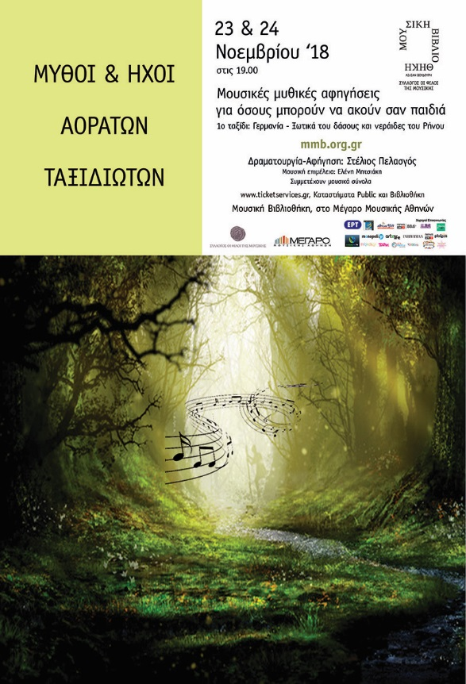

Ο μουσικός κόσμος της Γερμανίας θα ζωντανέψει για δυο βραδιές μέσα από τους γνωστούς θρυλικούς μύθους που ήρωες τους έχουν τα ξωτικά του δάσους και τις νεράιδες του Ρήνου. Ο γνωστός παραμυθάς Στέλιος Πελασγός, έρχεται, καλεσμένος της Μουσικής Βιβλιοθήκης του Συλλόγου Οι Φίλοι της Μουσικής στο Μέγαρο Μουσικής Αθηνών, να ταξιδέψει στον παραμυθένιο κόσμο του όσους, ανεξαρτήτως ηλικίας, μπορούν να ακούν σαν παιδιά.

Ανοίξτε τα χέρια. Γίνονται φτερά με τον ψίθυρο του παραμυθά. Η μουσική φυσά και μας σηκώνει ψηλά. Πότε αεράκι και πότε θύελλα μας ταξιδεύει μακριά. Πρώτο ταξίδι φυσά προς το Βορρά κι ανάμεσα στα σύννεφα ακούγεται η μουσική της Γερμανίας. Σφυρίζει ανάμεσα στα έλατα, κουδουνίζει τους κρυστάλλινους πολυελαίους στα παλάτια των ξωτικών, κελαρύζει με τις νεράιδες-κύματα του Ρήνου, βρυχιέται με τον πληγωμένο δράκο και τραντάζει τα βράχια του βουνού.
Δραματουργία-Αφήγηση Στέλιος Πελασγός
Μουσική επιμέλεια Ελένη Μητσιάκη
Η αφήγηση πλαισιώνεται από μουσικά σύνολα που ερμηνεύουν μουσική γερμανών συνθετών.
Σε συνεργασία με την Camerata Junior και τo ENIAMEI (Ένωση Ιδιωτικών Αναγνωρισμένων Μουσικών Εκπαιδευτικών Ιδρυμάτων).
Πολυχώρος Συλλόγου Οι Φίλοι της Μουσικής
Τιμές εισιτηρίων

€ 10,00 , € 8,00 (ομαδικό για περισσότερα από 15 άτομα)

Έναρξη προπώλησης Παρασκευή 2 Νοεμβρίου
ΕΙΣΙΤΗΡΙΑ-ΠΛΗΡΟΦΟΡΙΕΣ
Ticketservices, Πανεπιστημίου 39 (Στοά Πεσμαζόγλου), Δε-Πα, 9:00 – 17:00, Σα 10:00 – 14:00
Εκδοτήριο Βιβλιοθήκης στο Μέγαρο Μουσικής, Δε-Πα & Κυ, 10:00 – 16:00
Ηλεκτρονικές αγορές: www.ticketservices.gr. Τηλεφωνικές αγορές 210 72 34 567
Πληροφορίες την ημέρα των προγραμμάτων στο 210 72 82 554

ΜΕ ΤΗΝ ΠΑΡΑΚΛΗΣΗ ΤΗΣ ΔΗΜΟΣΙΕΥΣΗΣ
ΕΥΧΑΡΙΣΤΟΥΜΕ
Πληροφορίες για αυτό το δελτίο: Μαριάννα Αναστασίου 210 72 82 771
Χορηγοί επικοινωνίας: ΕΡΤ, Cosmote Tv, Tρίτο πρόγραμμα, Αθήνα 9.84, new247radio, Galaxyfm, Μέντα, monopoli.gr, art&life.gr, infowoman, news247, ploigos, infokids.gr, talk, elamazi.gr, childit.gr, paidiko.theatro.gr, Paixnidaki.com
Μουσική Βιβλιοθήκη του Συλλόγου Οι Φίλοι της Μουσικής στο Μέγαρο Μουσικής Αθηνών
Βασ. Σοφίας & Κόκκαλη, Αθήνα 11521, Τ 210 72 82 778, www.mmb.org.gr, library@megaron.gr
